

## Danh sách các tác nhân và mô tả

*<Liệt kê các tác nhân của hệ thống>.*

|  |  |  |
| --- | --- | --- |
| **Tác nhân** | **Mô tả tác nhân** | **Ghi chú** |
| Nhân viên cửa hàng | Thao tác các chức năng như quản lí băng đĩa, quản lí khách hàng. |  |
| Nhân viên quản trị | Quản lý các thông tin của nhân viện cửa hàng,lập báo cáo, thống kê |  |

*Bảng 2-1. Các tác nhân tương tác với ứng dụng*

## Danh sách Use case và mô tả

*<Liệt kê các use case theo mô hình use case. Các use case tương ứng với các chức năng nào như đã mô tả trong tài liệu SRD. Phải mapping use case và chức năng tương ứng >.*

|  |  |  |  |  |
| --- | --- | --- | --- | --- |
| **ID** | **Tên Use case** | **Mô tả ngắn gọn Use case** | **Chức năng** | **Ghi chú** |
| <UC001> | <DangKi> | <Đăng kí thành viên> | Đăng kí thành viên chính thức cho khách chưa là thành viên |  |
| <UC002> | <DangNhap> | <Đăng nhập vào hệ thống> | Cả nhân viên hệ thống / thường đều cần phải đăng nhập vào hệ thống |  |
| <UC003> | <QLNhanVien> | <Quản lý thông tin nhân viên cửa hàng> | Thành viên quản trị có thể quản lý các thông tin về nhân viên của cửa hang như sửa thông tin, thêm nhân viện,xóa nhân viên,… |  |
| <UC004> | <QLBangDia> | <Quản lí thống tin băng đĩa> | Nhân viên cửa hàng quản lí băng đĩa của cửa hàng như thêm, xóa, sửa băng đĩa,... |  |
| <UC005> | <QLKhachHang> | <Quản lí thông tin khách hàng> | Nhân viên cửa hàng quản lí băng đĩa của cửa hàng như thêm, xóa, sữa khách hàng |  |
| <UC006> | <ThongKe> | <Thống kê> | Nhân viên quản trị thống kê thông số bán hàng,loại đĩa yêu thích của cửa hàng trong 1 tuần |  |
| <UC007> | <TimKiem> | <Tìm kiếm nhân viên, khách hàng, bang đĩa> | Thực hiện tìm kiếm thông tin đối với nhân viên, khách hàng và băng đĩa. |  |

*Bảng 2-2. Danh sách các tình huống hoạt động của ứng dụng*

*<Trong đó: UC: Quy cách đánh số Use case và 001, 002…: là số thứ tự của use case trong mô hình Use case tổng quát.>*

## Các điều kiện phụ thuộc/ràng buộc dữ liệu

*<Trình bày các điều kiện về mặt kỹ thuật cần thiết để phát triển ứng dụng, ví dụ: cấu hình phần cứng, cấu hình mạng, các phần mềm, hệ quản trị cơ sở dữ liệu khác có liên quan, các công cụ sử dụng để phát triển ứng dụng. Các yêu cầu khác...>.*

# **ĐẶC TẢ CÁC YÊU CẦU CHỨC NĂNG (FUNCTIONAL)**

*<Phần này mô tả một cách chi tiết từng yêu cầu cụ thể, cho phép các thành viên tham gia dự án căn cứ vào đó để xây dựng một phần mềm có chất lượng tốt nhất. Với cách tiếp cận theo mô hình UseCase (UC), các yêu cầu phần mềm được mô tả theo các UC và trong các đặc tả bổ sung>.*

## UC001_Tên use case

### Mô tả use case UC001

|  |  |
| --- | --- |
| **Use case:** <UC001_DangKy> | |
| Mục đích: | *Đăng ký thành công thành viên hệ thống mới từ khách hàng mới* |
| Mô tả: | *Khách hàng mới lần đầu đến thuê đĩa sẽ phải cung cấp thông tin cho nhân viên cửa hàng để đăng ký trở thành thành viên chính thức* |
| Tác nhân: | *Nhân viên cửa hàng* |
| Điều kiện trước: | *Khách hàng phải cung cấp các thông tin cơ bản và chính xác cho nhân viên hệ thống* |
| Điều kiện sau: | *Khách hàng mới trở thành thành viên chính thức và có thể thuê đĩa từ cửa hàng* |
| Luồng sự kiện chính (Basic flows) | *<Các luồng sự kiện chính, thành công của Use case theo trình tự thời gian>*   1. *Khách hàng có nhu cầu thuê đĩa sẽ cung cấp thông tin cho nhân viên cửa hàng.* 2. *Nhân viên cửa hàng tiếp nhận và kiểm tra các thông tin nhận được từ khách hàng.* 3. *Nhân viên cửa hàng tiến hành đăng ký thành viên mới cho khách hàng.* 4. *Hoàn tất và khách hàng có tài khoản thành viên chính thức* |
| Luồng sự kiện phụ (Alternative Flows): | *<Các luồng sự kiện phụ của Use case theo trình tự thời gian>* |
| Luồng sự kiện ngoại lệ (Exception Flows): | *Thông tin sai, khách hàng phải cung cấp lại thông tin* |

### Biểu đồ

*<Biêu đồ (diagram) chi tiết: Activity>*

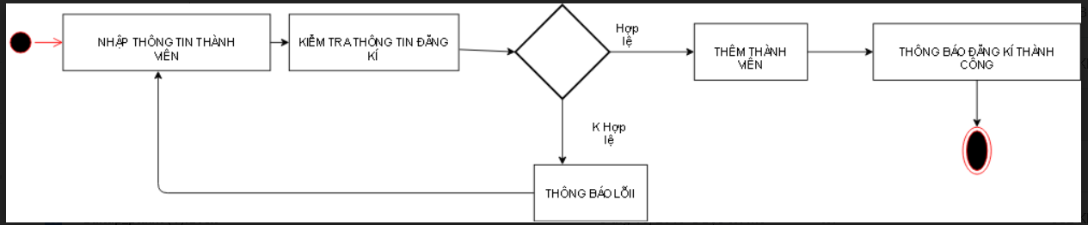

## UC002_Đăng Nhập

### Mô tả use case UC002

|  |  |
| --- | --- |
| **Use case:** *<UC002_DangNhap>* | |
| Mục đích: | *Đăng nhập thành công* |
| Mô tả: | *Nhân viên cửa hàng và nhân viên quản trị đều phải đăng nhập để vào hệ thống* |
| Tác nhân: | *Nhân viên cửa hàng, nhân viên hệ thống* |
| Điều kiện trước: | *Nhân viên nhập tài khoản và mật khẩu vào để hệ thống kiểm tra* |
| Điều kiện sau: | *Kiểm tra thành công và nhân viên sẽ đăng nhập thành công vào hệ thống* |
| Luồng sự kiện chính (Basic flows) | *<Các luồng sự kiện chính, thành công của Use case theo trình tự thời gian>*   1. *Nhân viên nhập tài khoản và mật khẩu vào hệ thống.* 2. *Hệ thống kiểm tra.* 3. *Nhân viên đăng nhập vào hệ thống.* |
| Luồng sự kiện phụ (Alternative Flows): | *<Các luồng sự kiện phụ của Use case theo trình tự thời gian>* |
| Luồng sự kiện ngoại lệ (Exception Flows): | *Sai tài khoản, mật khẩu.* |

### Biểu đồ

*<Biêu đồ (diagram) chi tiết: Activity>*

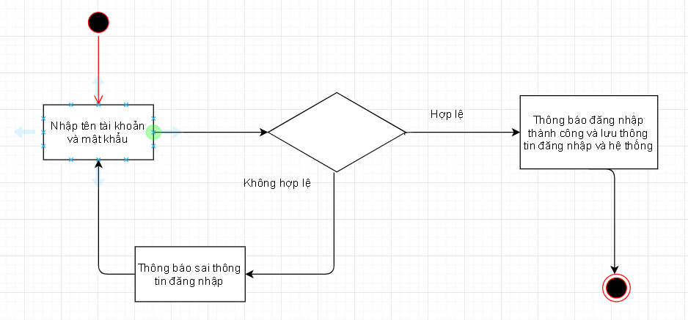

## UC003_Tìm kiếm

### Mô tả use case UC003

|  |  |
| --- | --- |
| **Use case:** *<UC003_TimKiem>* | |
| Mục đích: | *Nhân viên tìm được băng đĩa như yêu cầu* |
| Mô tả: | *Nhân viên cửa hàng có thể nhập các yêu cầu tìm kiếm và tìm được đĩa như ý* |
| Tác nhân: | *Nhân viên cửa hàng* |
| Điều kiện trước: | *Nhân viên đăng nhập vào hệ thống và tiến hành tìm kiếm* |
| Điều kiện sau: | *Nhân viên tìm được đầu đĩa như ý* |
| Luồng sự kiện chính (Basic flows) | *<Các luồng sự kiện chính, thành công của Use case theo trình tự thời gian>*   1. *Khách hàng có yêu cầu tìm đĩa sẽ cung cấp các thông tin chi tiết như thể loại đĩa, tên đĩa, giá cho nhân viên cửa hàng.* 2. *Nhân viên cửa hàng sẽ tiến hành tìm kiếm đầu đĩa theo yêu cầu phân loại.* |
| Luồng sự kiện phụ (Alternative Flows): | *<Các luồng sự kiện phụ của Use case theo trình tự thời gian>* |
| Luồng sự kiện ngoại lệ (Exception Flows): | *Không có đĩa như yêu cầu trong kho* |

### Biểu đồ

*<Biêu đồ (diagram) chi tiết: Activity>*

## UC004_Quản lí khách hàng

### Mô tả use case UC004

|  |  |
| --- | --- |
| **Use case:** *<UC004QuanLyKhachHang>* | |
| Mục đích: | *Quản lý thông tin khách hàng* |
| Mô tả: | *Nhân viên nhập thông tin và tạo thẻ thành viên cho khách hàng mới, cấp lại thẻ thành viên cho khách hàng bị mất hoặc thẻ bị hư hỏng. Sửa thông tin khi có sai sót.* |
| Tác nhân: | *Nhân viên cửa hàng.* |
| Điều kiện trước: | *Nhân viên phải đăng nhập.* |
| Điều kiện sau: | *Sau khi thực hiện thành công, thông tin khách hàng có thể được thêm vào, chỉnh sửa hoặc được cập nhật.* |
| Luồng sự kiện chính (Basic flows) | *Use case này bắt đầu khi actor  muốn thêm, thay đổi, hoặc cấp lại thông tin thành viên trong hệ thống.*  *1.     Hệ thống yêu cầu actor chọn chức năng muốn thực hiện (Thêm thông tin thành viên, Cập nhật thông tin thành viên, hoặc Cấp lại thẻ thành viên).*  *2.     Sau khi actor cung cấp thông tin được yêu cầu, một trong các luồng phụ sau được thực hiện.*  *Nếu actor chọn “Thêm thông tin thành viên”, luồng phụ****Thêm khách hàng****được thực hiện.*  *Nếu cán bộ đào tạo chọn “Cập nhật thông tin khách hàng”, luồng phụ****Cập nhât thông tin khách hàng****được thực hiện.*  *Nếu cán bộ đào tạo chọn “Xóa thông tin khách hàng”, luồng phụ****Xóa khách hàng****được thực hiện.* |
| Luồng sự kiện phụ (Alternative Flows): | *5.2.1.1 Thêm thành viên*  *1. Hệ thống yêu cầu actor nhập vào các thông tin của nhân viên. Bao gồm:*  *Họ tên, CMND, Giới tính, Địa chỉ, Điện thoại, Email*  *2. Sau khi actor cung cấp thông tin được yêu cầu, hệ thống sẽ phát sinh và gán một số ID độc nhất cho nhân viên này. Thành viên này được thêm vào hệ thống.*  *3. Hệ thống cung cấp cho actor thẻ thành viên của thành viên mới.*  *5.2.1.2 Cập nhật thông tin khách hàng:*  *1. Hệ thống yêu cầu actor nhập vào tên của khách hànghoặc tìm kiếm khách hàng.*  *2. Actor nhập tên khách thành . Hệ thống truy xuất và hiển thị thông tin của khách hàng này.*  *3. Actor thay đổi một số thông tin của khách hàng. Gồm bất cứ thông tin nào được chỉ ra trong luồng phụ Thêm khách hàng.*  *4. Sau khi Actor cập nhật xong các thông tin cần thiết, hệ thống cập nhật thông tin của khách hàng này.*  *5.2.1.3 Xóa thành viên*  *1. Hệ thống yêu cầu actor nhập vào tên của khách hànghoặc tìm kiếm khách hàng.*  *2. Actor nhập tên khách thành . Hệ thống truy xuất và hiển thị thông tin của khách hàng này.*  *4. Hệ thống nhắc người dùng xác nhận thao tác xóa nhân viên.*  *5. Actor xác nhận xóa.*  *6. Hệ thống xóa thông tin của nhân viên này ra khỏi hệ thống.*  *5.2.1.4 Cấp lại thẻ thành viên*  *1. Hệ thống yêu cầu actor nhập vào tên của khách hàng và CMND (căn cước)*  *2. Actor nhập tên khách hàng và CMND(Căn cước) . Hệ thống truy xuất và hiển thị thông tin của khách hàng này.*  *3. Nếu có thông tin khách hàng trong hệ thống. Actor thủ thư sẽ tiến hành cấp lại thẻ thành viên cho khách hàng.* |
| Luồng sự kiện ngoại lệ (Exception Flows): | *Sai tài khoản, mật khẩu.* |

### Biểu đồ

*<Biêu đồ (diagram) chi tiết: Activity>*

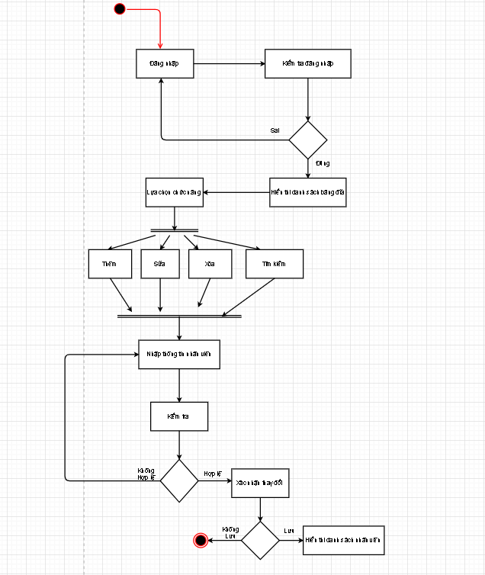

## UC001_Quản lí băng đĩa

### Mô tả use case UC005

|  |  |
| --- | --- |
| **Use case:** *<UC005QuanLyBangDia>* | |
| Mục đích: | *Quản lý thông tin băng đĩa.* |
| Mô tả: | *Nhân viên quản lí thông tin bang đĩa. Thêm các băng đĩa dựa vào việc chọn lựa băng đĩa từ danh mục mà các nhà cung cấp gửi tới. Khi các băng đĩa hỏng thì xoá bỏ thông tin. Có thể sửa đổi thông tin về băng đĩa khi cần thiết.* |
| Tác nhân: | *Nhân viên cửa hàng.* |
| Điều kiện trước: | *Nhân viên phải đăng nhập.* |
| Điều kiện sau: | *Sau khi thực hiện thành công, thông tin bang đĩa có thể được thêm vào, xóa bỏ hoặc được cập nhật.* |
| Luồng sự kiện chính (Basic flows) | *Use case này bắt đầu khi actor  muốn thêm, thay đổi, hoặc xóa bỏi thông tin băng đĩa trong hệ thống.*  *1.     Hệ thống yêu cầu actor chọn chức năng muốn thực hiện (Thêm thông tin băng đĩa,, Cập nhật thông tin băng đĩa, hoặc Xóa bỏ băng đĩa).*  *2.     Sau khi actor cung cấp thông tin được yêu cầu, một trong các luồng phụ sau được thực hiện.*  *Nếu actor chọn “Thêm băng đĩa”, luồng phụ****Thêm băng đĩa****được thực hiện.*  *Nếu cán bộ đào tạo chọn “Cập nhật thông tin băng đĩa”, luồng phụ****Cập nhât thông tin băng đĩa****được thực hiện.*  *Nếu cán bộ đào tạo chọn “Xóa thông tin khách hàng”, luồng phụ****Xóa băng đĩa****được thực hiện.* |
| *Luồng sự kiện phụ (Alternative Flows):* | *5.2.1.1 Thêm băng đĩa*  *1. Hệ thống yêu cầu actor nhập vào các thông tin của băng đĩa. Bao gồm:Mã băng đĩa, tên băng đĩa, thể loại, tình trạng, hãng sản xuất, các ghi chú, ....*  *2. Sau khi actor điền đúng thông tin băng đĩa, hệ thống sẽ phát sinh và gán một số ID cho băng đĩa. Băng đĩa này được thêm vào hệ thống.*  *5.2.1.2 Cập nhật thông tin băng đĩa.*  *1. Hệ thống yêu cầu actor nhập vào số ID của băng đĩa hoặc tìm kiếm băng đĩa..*  *2. Actor nhập tên băng đĩa vào thanh tìm kiếm.. Hệ thống truy xuất và hiển thị thông tin của băng đĩa này.*  *3. Actor thay đổi một số thông tin của băng đĩa. Gồm bất cứ thông tin nào được chỉ ra trong luồng phụ Thêm băng đĩa..*  *4. Sau khi Actor cập nhật xong các thông tin cần thiết, hệ thống cập nhật thông tin của băng đĩa này.*  *5.2.1.3 Xóa băng đĩa*  *1. Hệ thống yêu cầu actor nhập vào tên của băng đĩa cần xóa hoặc tìm kiếm băng đĩa..*  *2. Actor nhập tên băng đĩa. Hệ thống truy xuất và hiển thị thông tin của băng đĩa này.*  *4. Hệ thống nhắc người dùng xác nhận thao tác xóa băng đĩa.*  *5. Actor xác nhận xóa.*  *6. Hệ thống xóa thông tin của băng đĩa này và cập nhật lại danh sách băng đĩa.* |
| Luồng sự kiện ngoại lệ (Exception Flows): | *Sai tài khoản, mật khẩu.* |

### Biểu đồ

*<Biêu đồ (diagram) chi tiết: Activity>*

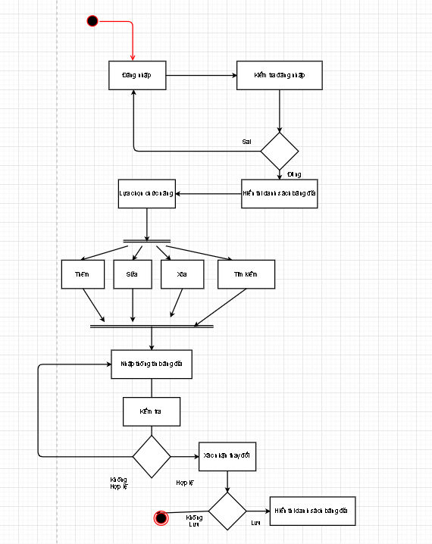

## UC001_Quản lí nhân viên

### Mô tả use case UC005

|  |  |
| --- | --- |
| **Use case:** *<UC005QuanLyNhanVien>* | |
| Mục đích: | *Quản lý thông tin nhân viên.* |
| Mô tả: | *Nhân viên nhập thông tin nhân viên mới vào danh sách khi có nhân viên mới được tuyển, sửa đổi thông tin khi có những biến đổi xảy ra và xoá bỏ nhân viên khi hết hợp đồng hoặc bị sa thải.* |
| Tác nhân: | *Nhân viên quản lí.* |
| Điều kiện trước: | *Nhân viên quản lí phải đăng nhập.* |
| Điều kiện sau: | *Sau khi thực hiện thành công, thông tin nhân viên có thể được thêm vào, chỉnh sửa hoặc được cập nhật.* |
| Luồng sự kiện chính (Basic flows) | *Use case này bắt đầu khi actor quản lí  muốn thêm, thay đổi, hoặc cấp lại thông tin nhân viên trong hệ thống.*  *1.     Hệ thống yêu cầu actor chọn chức năng muốn thực hiện (Thêm thông tin nhân viên, Cập nhật thông tin nhân viên, hoặc Xóa bỏ nhân viên).*  *2.     Sau khi actor cung cấp thông tin được yêu cầu, một trong các luồng phụ sau được thực hiện.*  *Nếu actor chọn “Thêm nhân viên”, luồng phụ****Thêm nhân viên****được thực hiện.*  *Nếu cán bộ đào tạo chọn “Cập nhật thông tin nhân viên”, luồng phụ****Cập nhât thông tin nhân viên****được thực hiện.*  *Nếu cán bộ đào tạo chọn “Xóa thông tin nhân viên”, luồng phụ****Xóa nhân viên*** *được thực hiện.* |
| Luồng sự kiện phụ (Alternative Flows): | *5.2.1.1 Thêm nhân viên*  *1. Hệ thống yêu cầu actor nhập vào các thông tin của nhân viên. Bao gồm:*  *Họ tên, CMND, Giới tính, Địa chỉ, Điện thoại, Email*  *2. Sau khi actor cung cấp thông tin được yêu cầu, hệ thống sẽ phát sinh và gán một số ID độc nhất cho nhân viên này. Thành viên này được thêm vào hệ thống.*  *3. Hệ thống cung cấp cho actor thẻ thành viên của thành viên mới.*  *5.2.1.2 Cập nhật thông tin nhân viên*  *1. Hệ thống yêu cầu actor nhập vào tên của nhân viên hoặc tìm kiếm nhân viên.*  *2. Actor nhập tên của nhân viên cần cập nhật.. Hệ thống truy xuất và hiển thị thông tin của nhân viên này.*  *3. Actor thay đổi một số thông tin của nhân viên. Gồm bất cứ thông tin nào được chỉ ra trong luồng phụ Thêm nhân viên.*  *4. Sau khi Actor cập nhật xong các thông tin cần thiết, hệ thống cập nhật thông tin của nhân viên này.*  *5.2.1.3 Xóa nhân viên*  *1. Hệ thống yêu cầu actor nhập vào tên của nhân viên hoặc tìm kiếm nhân viên.*  *2. Actor nhập tên của nhân viên cần cập nhật.. Hệ thống truy xuất và hiển thị thông tin của nhân viên này.*  *4. Hệ thống nhắc người dùng xác nhận thao tác xóa nhân viên.*  *5. Actor xác nhận xóa.*  *6. Hệ thống xóa thông tin của nhân viên này ra khỏi hệ thống.* |
| Luồng sự kiện ngoại lệ (Exception Flows): | *Sai tài khoản, mật khẩu.* |

### Biểu đồ

*<Biêu đồ (diagram) chi tiết: Activity>*

## 

## UC007_Thống kê

### Mô tả use case UC007

|  |  |
| --- | --- |
| **Use case:** *<UC006_THONG KE>* | |
| Mục đích: | *Đáp ứng yêu cầu đánh giá, dự báo tình hình, hoạch định chiến lược, xây dựng kế hoạch, quy hoạch chính sách, quản lý, điều hành phát triển.* |
| Mô tả: | *Biểu thị doanh thu, tình trạng băng đĩa trong một tháng* |
| Tác nhân: | *Nhân viên quản lí* |
| Điều kiện trước: | *Nhân viên phải đăng nhập.* |
| Điều kiện sau: |  |
| Luồng sự kiện chính (Basic flows) | *<Các luồng sự kiện chính, thành công của Use case theo trình tự thời gian>*   1. *Nhân viên nhập tài khoản và mật khẩu vào hệ thống.* 2. *Hệ thống kiểm tra.* 3. *Nhân viên đăng nhập vào hệ thống.* |
| Luồng sự kiện phụ (Alternative Flows): | *<Các luồng sự kiện phụ của Use case theo trình tự thời gian>* |
| Luồng sự kiện ngoại lệ (Exception Flows): | *Sai tài khoản, mật khẩu.* |

### Biểu đồ

*<Biêu đồ (diagram) chi tiết: Activity>*

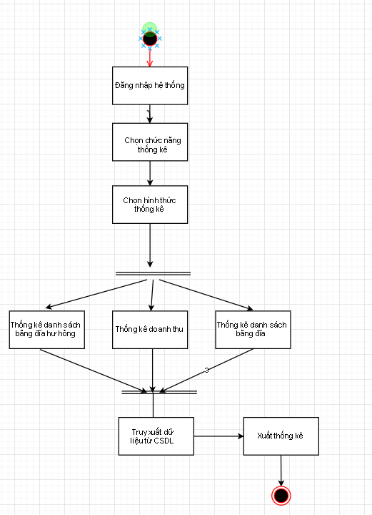

# **CÁC THÔNG TIN HỖ TRỢ KHÁC**

*<Các thông tin hỗ trợ có vai trò làm cho tài liệu đặc tả yêu cầu ứng dụng …>.*